Муниципальное бюджетное образовательное учреждение дополнительного образования Центр детского творчества «Паллада»
г. Советская Гавань

«Условия эффективного выращивания
зелёного лука»
Исследовательская работа

Выполнили: Суняйкина Анна Ивановна, 9 лет
Тищенко София Дмитриевна, 9 лет
Руководитель: Боброва Ольга Владимировна,
педагог дополнительного образования
МБОУ ЦДТ «Паллада»

2021-2022 г.
Введение
На занятиях в объединении «Экология в проектах» мы говорили о пользе овощей. Познакомившись со свойствами витаминов и продуктами, которые их содержат, мы выделили основной витамин, отвечающий за наше здоровье: витамин С. Особенно богат этим витамином лук. Зимой и весной люди чаще болеют простудными заболеваниями, так как в этот период человеческому организму не хватает витаминов. Эту проблему можно решить - вырастить лук в домашних условиях у себя на подоконнике. Тогда у нас всегда рядом будет чудодейственное лекарство.Считаем, что наша работа актуальна, поскольку «зелёный лекарь» очень полезен для всех людей. К тому же лук, это не только витамин, нужный нашему организму, но и хороший защитник от простуды. Какие условия наиболее подходят для выращивания лука на перо? Этому и посвящено наше исследование.
Гипотеза: мы предположили, что лук будет лучше расти на подоконнике с южной стороны в почве, медленнее в водной среде и с северной стороны.
Объект исследования: репчатый лук.
Цель:
Выявление наиболее оптимальных условий для выращивания лука на перо.
Задачи:
1. узнать историю происхождения репчатого лука;
2. прорастить лук в разных условиях: на подоконнике с южной стороны и северной и в разной среде - земле и воде;
3. проанализировать и сделать выводы о влиянии различных условий на развитие растений.
4. оформить проект
В ходе исследования использовались следующие методы:
1. Наблюдение
2. Измерение
3. Эксперимент
4. Анализ
5.Поиск информации в интернете, литературных и источниках.
6. Анкетирование
1. Теоретическая часть
Никто не может сказать, когда точно появился лук на Руси. Но уже в 12-13 веках его знали наши предки. За прекрасные вкусовые качества этот скромный овощ стали использовать при приготовлении различных блюд. Он был одним из немногих овощей, сохраняющий витамины и другие полезные вещества долгими русскими зимами. Его целебные свойства люди испытали на себе.Больше всего известны следующие виды лука: лук репчатый, лук-батун, лук-порей, многоярусный лук, зелёный лук. Все виды лука обладают высокой пищевой и целебной ценностями.

Выращивание зеленого лука

Мы решили определить необходимые условия и способы выращивания лука на перо и провести наблюдения за ростом зеленого лука в разных условиях.

В ходе работы использовала такие методы, как анкетирование, исследование, наблюдение, эксперимент.Мы провели анкетирование одноклассников.В опросе принимало участие - 28 чел.
1. Лук относится:
А) к фруктам
Б) к овощам
В) к цветам
2.Где выращивают лук?
А) Дома
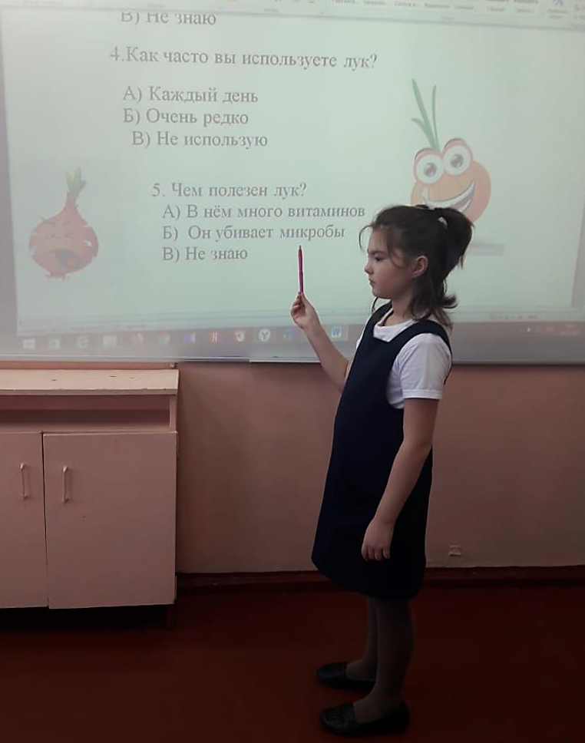
Б) На огороде
В) В саду
3. Какие виды лука вы знаете?
А) Зелёный
Б) Репчатый
В) Не знаю
4.Как часто вы используете лук?
А) Каждый день
Б) Очень редко
В) Не использую
5. Чем полезен лук?
А) В нём много витаминов
Б) Он убивает микробы
В) Не знаю
Результаты анкетирования
Дата проведения анкетирования: 24 ноября 2021г.
Участники: ученики 3 класса в количестве 28 человек
Вывод: большинство учеников использует лук в пищу, знает о его пользе для организма.

2. Практическая часть
Мы решили провести эксперимент по выращиванию лука.
Остановились на следующих объектах:
а) выращивание лука в пластиковых стаканчиках (грунт - удобренная почва)
б) выращивание лука в воде.

Постановка опыта
Для наблюдения мы взяли 4 одинаковых по размеру луковицы.
10 ноября посадили по 2 головки репчатого лука на подоконниках кабинета, выходящих на южную и северную стороны. Использовали для выращивания 2 среды: почвогрунт и вода.
Луковицы перед посадкой подготовили так: очистили от верхней чешуи, подрезали на 1 см верхнюю часть головки и очистили от сухих корешков донце.
В течение 26 дней наблюдали за тем, как луковицы растут, поливали почву, доливали воду.
Наши наблюдения.
Дата | Север |  | t | Примечание | Юг |  | t | Примечание
 | Высота пера (вода) | Высота пера  (почва) |  |  | Высота пера  (вода) | Высота пера  (почва)
13.11 | Пера нет | Пера нет | 17 |  | Пера нет |  | 21
17.11 | Пера нет | 0,3 см | 16 |  | 0,3см | 4см 5 мм | 18
21.11 | 0,3 см | 1см 2 мм | 14 | Перо пробивается | 3 см 6мм | 7см 6 мм | 20
25.11 | 0,8см | 1см 8 мм | 15 | Перо слабое, светлое | 5см | 10см 3мм | 19 | Почва: перо сильное  Вода: перо слабое, светлое.
29.11 | 1 см | 4 см 2мм | 14 |  | 9см | 15см4мм | 20
02.12 | 3см 6мм | 6см 7мм | 16 |  | 10см 2мм | 19см14мм | 14
03.12 | 6см 2мм | 10см 1мм | 17 |  | 13см 3мм | 22см 8мм | 18
07.12 | 8см 4мм | 12см 3мм | 14 | Перо светлое | 13см 4мм | 26см 9мм | 21 | Почва: перо сильное, темное  Вода: перо слабое, светлое.

В ходе наблюдения заносили в таблицу результаты роста зелёного пера в водной среде и почве.

10 ноября. Луковицы подготовили перед посадкой: очистили от верхней чешуи, подрезали на 1 см верхнюю часть головки и очистили от сухих корешков донце. Посадили по 2 луковицы на подоконниках с южной и северной стороны. По две луковицы посадили в землю, а по две - в воду на каждый подоконник.
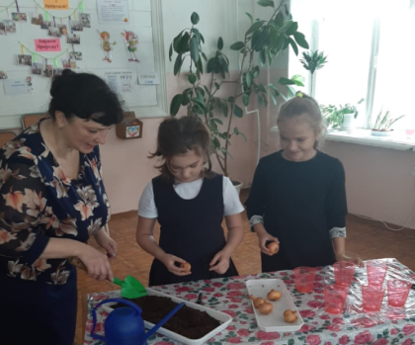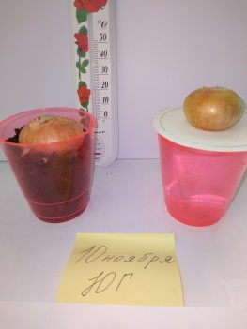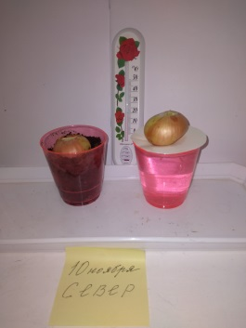
Закладка опыта

29 ноября. Луковица с северной стороны в почвогрунте дала перо 9 см, в воде – 1 см.
Луковица с южной стороны в почвогрунте дала перо 15,4 см, в воде – 9 см.

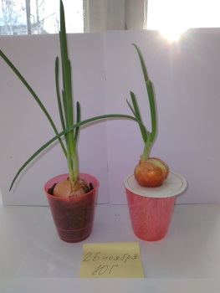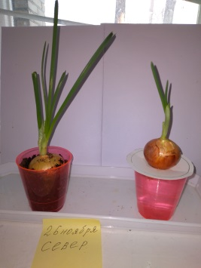
На конечном этапе опыта
Результаты наблюдений
Гипотезао том, что лук будет лучше расти на подоконнике с южной стороны в почве, медленнее в водной среде и с северной стороны, подтвердилась.

Выводы
Быстрее всех зелень появилась и стала расти у луковиц, которые находилась в почве. На южной стороне зелень появилась раньше, чем на северной.
Немного позже стали появляться перья у лука в стаканчике с водой. Таким образом, наиболее оптимальными условиями для выращивания зелёного лука является почва и ориентация ёмкости с почвогрунтом на южную сторону.
По окончании наблюдения выше всех выросли перья лука, находящегося в грунте (26,9см) на южной стороне.На северной стороне в почвогрунте высота лука достигла 12 см.
Следовательно, благодаря питательным свойствам земли лук в определённый период начинает обогащаться, питаться и интенсивно расти. А лук находящийся в воде, напротив, прекращает рост, так как питательных веществ, находящихся в воде, не хватает.

СПИСОК источников
- Зайцева И. //Читаем, учимся, играем. Вып.6. – М.: Либерия - Библиопринт, 2011г.- 112с.
- Зыкова А. Хочу всё знать: Большая иллюстрированная энциклопедия. М.: Эксмо, 2007г.-440 с.
- Нога Г.С. Опыты и наблюдения над растениями. – М.: Просвещение, 1971. – 72 с.
- http://www.vashaibolit.ru/2513-poleznye-svoystva-zelenogo-luka.html
- http://wikipedia. org› wiki

